Pesticidas. Aumento de Concienciación. Convenios Internacionales.

Lubomir Simeonov, Yordan Simeonov
Space Research and Technology Institute (SRTI)
Bulgarian Academy of Sciences (BAS)
Acad. G. Bonchev Str., Block 1
1113 Sofia, Bulgaria
lubomir.simeonov@gmail.com

Pesticidas. Aumento de Concienciación. Convenios Internacionales.
Notas introductorias
La capacidad de los químicos sintéticos del siglo XX para explotar la gran disponibilidad de cloro industrial como una fuente barata de diversidad química dio lugar a la preparación de una amplia gama de compuestos y materiales con gran utilidad en la mayoría de los campos de la tecnología industrial. Se descubrió que varias clases de moléculas orgánicas altamente cloradas tenían una fuerte actividad insecticida, ya que Paul Hermann Muller (re)descubre el diclorodifeniltricloroetano (DDT) en 1939. Los esfuerzos y la creatividad intelectual de los químicos industriales en las dos décadas desde que el momento histórico dio lugar a la preparación de nuevos, poderosos, baratos y relativamente seguros pesticidas organoclorados, que se aplicaron en los campos agrícolas en millones de toneladas en las décadas siguientes.
Aumento de la producción y aplicación de pesticidas en la agricultura y en otras partes
Los productos de protección de cultivos, también conocidos como pesticidas, son sustancias químicas o biológicas utilizadas para controlar plagas no deseadas que pueden dañar nuestra alimentación, salud o medio ambiente.
Los pesticidas son una de las herramientas vitales que ayudan a los agricultores a producir cultivos saludables, protegiendo nuestro suministro de alimentos contra pérdidas de rendimiento y daños causados ​​por malas hierbas, enfermedades e insectos.
Sin estos productos, los rendimientos de los cultivos y la calidad disminuirían, muchos alimentos serían escasos y los precios de los alimentos aumentarían.
Pulverización de plaguicidas por avión (foto de Reuters)
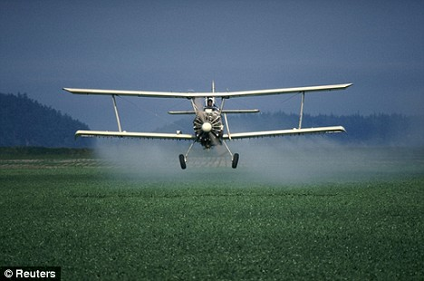

Continúa…
Por ejemplo, más del 97% de las granjas del Reino Unido utilizan pesticidas modernos para hacer frente a una serie de problemas de plagas. Pueden formularse como líquidos, gránulos o polvos. Algunos son utilizados como pre-siembra como tratamientos de semillas, pero la mayoría de los productos de protección de cultivos se diluyen en agua y se aplican a los cultivos utilizando equipo de pulverización especializado.
Los pesticidas también son ampliamente utilizados fuera de la agricultura, por ejemplo, para mejorar la calidad de los jardines, campos de golf y campos deportivos, y para mantener la seguridad de nuestras carreteras y ferrocarriles.
Los avances en el desarrollo, la formulación y la aplicación de los productos garantizan que los pesticidas modernos sean más seguros, más precisamente dirigidos y más rápidamente degradados que nunca en el medio ambiente.

Una foto muy agradable e impresionante de los beneficios de la aplicación de pesticidas en la agricultura (foto de Colourbox)

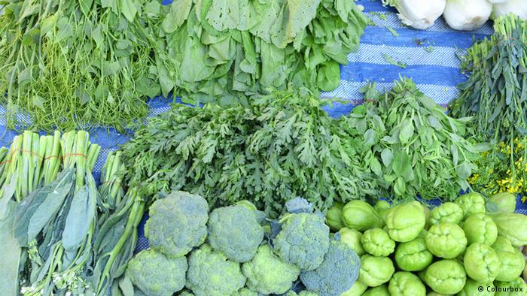

El efecto en el paisaje agrícola es sorprendente desde el principio, tanto en la reducción beneficiosa de los parásitos en los cultivos como en la mejora de las condiciones de vida de la población agrícola, pero también, de una aparentemente inmediata reducción de la Biodiversidad del paisaje.

Un prominente poeta, escritor y cineasta italiano, Pier Paolo Pasolini, incluso llegó a la metáfora de la observación de que el destello de las luciérnagas de verano había desaparecido rápidamente de las noches de verano para señalar con tristeza el peligroso efecto secundario de la industrialización en el estilo de vida íntimo de la gente.

Dibujo Esquemático de los Patrones de Distribución de Pesticidas en los Medios Ambientales, Contaminando el Aire, el Suelo y el Agua

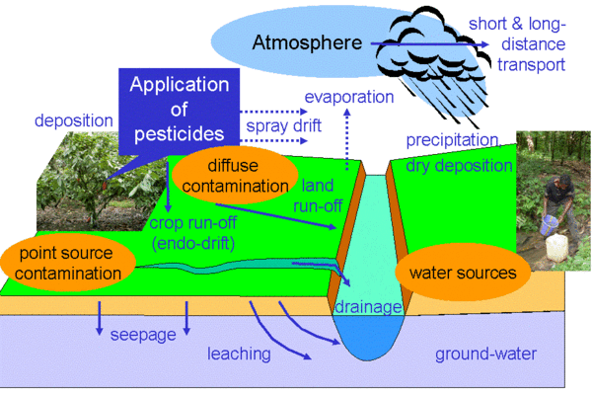

El controvertido destino de las abejas melíferas
El mundo de las abejas es fascinante y variado. La abeja común es la especie más conocida y bien estudiada, pero hay miles de especies de abejas silvestres que animan nuestros paisajes y ayudan a polinizar cultivos y flores silvestres. Las amenazas ampliamente reportadas a las abejas, que causan el colapso de sus colonias, también ponen en peligro la vida de estas especies de abejas menos conocidas y subestimadas. Como la malaria, tanto la mejora de la calidad de vida
Históricamente uno de los primeros signos más inquietantes para la naturaleza contradictoria de los pesticidas, tanto útil como perjudicial, fue el destino de las abejas. Millones de abejas mueren después de haber sido rociadas con un insecticida dirigido contra insectos plaga dañinos, principalmente mosquitos.

Los pesticidas afectan a la fauna y las aves
Históricamente, el segundo hecho altamente preocupante sobre la aplicación de plaguicidas y su destino en diferentes medios ambientales fue la vida de las aves, es decir, las poblaciones de aves silvestres. Ambientalistas trataron de aprender la historia desde otro ángulo, es decir, la forma en que estos productos químicos podrían afectar indirectamente a otras criaturas en el ecosistema. Ante la falta de técnicas analíticas adecuadas, las conclusiones se basaron más o menos en reflexiones puramente lógicas, al comparar el declive de las poblaciones de aves y las concentraciones químicas en las aguas superficiales. El vínculo evidente era sorprendente. La justeza de las conclusiones de los primeros ambientalistas fue confirmada por pruebas de precisión analíticas varias décadas más tarde.

Una portada de un número reciente The Nature sobre las abejas
El Problema con el Destino de las Abejas todavía está en Discusión y lejos de la Solución

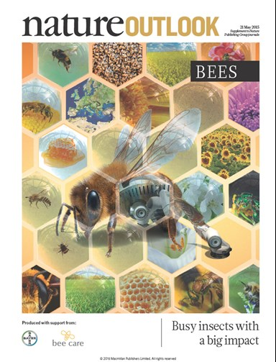

Las formas de la vida silvestre y la intoxicación de las aves por los pesticidas son diferentes.
La primera es por ingestión. Las aves beben aguas superficiales contaminadas con pesticidas.
También la mayoría de las aves silvestres son dependientes de los insectos para todo o parte de su dieta. Los pesticidas afectan a las aves eliminando sus fuentes de alimento. Dado que estos pesticidas matan a las especies objetivo y no objetivo por igual, hay menos moscas, saltamontes, chinches y orugas para que las aves se deleiten.
La segunda forma es tragar directamente pesticidas, distribuidos en campos agrícolas, por accidente o por curiosidad. A veces se explica las numerosas causas del descenso de la población de aves, debido a los cambios en los tipos de cultivos plantados en un año determinado y la cantidad de fertilizante utilizado para la construcción de las antiguas tierras de cultivo.

El destino de las aves silvestres en el medio ambiente
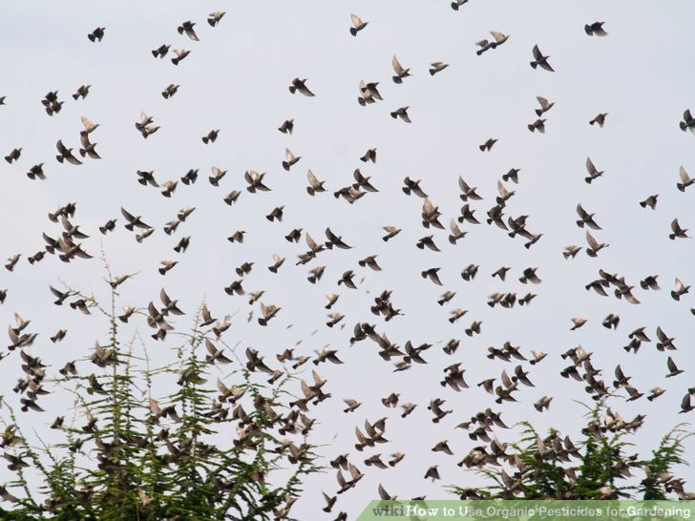

¿Qué pasa con la vida humana y la salud en presencia de pesticidas peligrosos?
La opinión del Dr. Rene Dubos "Los hombres están naturalmente más impresionados por las enfermedades que tienen manifestaciones obvias, sin embargo, algunos de sus peores enemigos se deslizan sobre ellos discretamente."
Junto con el amplio uso de pesticidas en el mundo, las preocupaciones por sus impactos en la salud están creciendo rápidamente. Existe una gran cantidad de evidencias sobre la relación entre la exposición a los pesticidas y la elevada tasa de enfermedades crónicas, tales como: cánceres, diabetes, trastornos neurodegenerativos como el Parkinson, el Alzheimer y la esclerosis lateral amiotrófica (ELA), defectos congénitos y trastornos en enfermedades reproductivas.
Otras enfermedades crónicas son problemas respiratorios, particularmente asma y enfermedad pulmonar obstructiva crónica (EPOC), enfermedades cardiovasculares tales como arteroesclerosis y enfermedad coronaria, nefropatías crónicas, enfermedades autoinmunes como el lupus eritematoso sistémico y la artritis reumatoide, el síndrome de fatiga crónica y el envejecimiento.
Hoy en día la comprensión y el conocimiento de los efectos tóxicos de los pesticidas sobre la salud humana, el medio ambiente y la biodiversidad está en un nivel muy alto, porque está respaldado por los logros contemporáneos de la química analítica, por miles de estudios y publicaciones científicas, esfuerzos de organismos internacionales y nacionales de protección ambiental, por el poder legislativo de las organizaciones que controlan y controlan la aparición de nuevas formulaciones pesticidas, etc.
Esta es la situación actual. Pero ¿cómo fue la situación hace varias décadas, cuando la felicidad de que los nuevos productos químicos sintéticos ganaran con éxito la lucha contra las plagas dañinas, tanto en la agricultura como en los hogares, la erradicación de enfermedades mortales como la malaria y la producción de cultivos y verduras se multiplicó y creó esperanzas en la promesa de eliminar el problema del hambre en todo el mundo ...

El proceso de aumento de la concienciación
Hace cincuenta años, la concienciación de la peligrosa toxicidad de los pesticidas era un hecho muy discutible. Hoy en día se acepta que fue la actividad de la ambientalista Rachel Carson, la que dio impulso inicial al proceso de concienciación. A finales de los años 1950, Carson volvió su atención a la conservación, especialmente a los problemas ambientales que ella creía eran causados por pesticidas sintéticos. El resultado fue Silent Spring (1962), que trajo preocupaciones ambientales al público estadounidense. Silent Spring (una primavera sin cantar de los pájaros) fue enfrentada con una feroz oposición por las compañías químicas, pero estimuló un cambio en la política nacional de pesticidas e inspiró un movimiento ambiental que llevó a la creación de la Agencia de Protección Ambiental de los Estados Unidos (EPA).
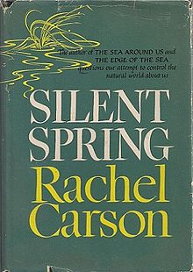

En 1962, desde la publicación del apasionante libro de Rachel Carson "Silent Spring", un libro de ciencias ambientales, la preocupación por las consecuencias ecológicas de la aplicación incontrolada de pesticidas y su imparable dispersión en el medio ambiente aumentó rápidamente, especialmente cuando las regiones altamente pobladas de los países desarrollados comenzaron a sufrir los efectos de la contaminación generalizada como una amenaza para sus propias fuentes de alimentos.

El tema principal de Silent Spring es el poderoso y muchas veces negativo efecto que los seres humanos tienen en el mundo natural. El principal argumento de Carson es que los pesticidas tienen efectos perjudiciales para el medio ambiente; Ella dice que éstos se denominan más correctamente "biocidas" porque sus efectos raramente se limitan a las plagas objetivo. El DDT (dicloro-difenil-tricloroetano) es un buen ejemplo, pero se analizan otros plaguicidas sintéticos, muchos de los cuales están sujetos a bioacumulación. Carson acusa a la industria química de propagar intencionalmente la desinformación y a los funcionarios públicos de aceptar afirmaciones de la industria sin crítica. La mayor parte del libro se dedica a los efectos de los pesticidas sobre los ecosistemas naturales, pero cuatro capítulos detallan casos de envenenamiento por plaguicidas humanos, cáncer y otras enfermedades atribuidas a los pesticidas.

Capítulos del libro "Silent Spring" de Rachel Carson

• Una fábula para el mañana • La obligación de soportar • Elixires de muerte • Ver las aguas superficiales y subterráneas • Los reinos del suelo • El manto verde de la Tierra • Los desastres innecesarios • Y los pájaros no cantan • Los ríos de la muerte • Indiscriminadamente desde los cielos • Más allá de los sueños de Borgias • El precio humano • A través de una ventana estrecha • Uno en cada cuatro • La naturaleza lucha atrás • Los rumores de una avalancha • El otro camino

Una conocida foto de niños que caminan hacia una nube de gas DDTas
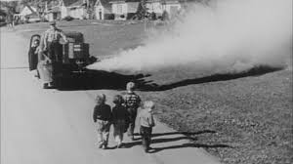

Como consecuencia de un esfuerzo más que decenal, los países industrializados comenzaron a limitar la aplicación de pesticidas organoclorados, a prohibir su producción ya imponer límites a su presencia como contaminantes omnipresentes en agua y alimentos. La preocupación inicial por las consecuencias a largo plazo de la liberación importante y no controlada de pesticidas organoclorados en el medio ambiente llevó a la restricción o prohibición de su uso en un número creciente de países desarrollados, junto con la disponibilidad de insecticidas menos persistentes para el medio ambiente como los de Las clases de organofosforados y carbamatos. En particular, diez años después de la publicación de 'Silent Spring', los USA prohibió el DDT.

Convenios internacionales

El Convenio de Basilea
El Convenio de Basilea sobre el Control de los Movimientos Transfronterizos de Residuos Peligrosos y su Eliminación es un tratado internacional concebido para reducir los movimientos de residuos peligrosos entre las naciones y específicamente para evitar la transferencia de residuos peligrosos de países desarrollados a países menos desarrollados. El Convenio también tiene por objeto reducir al mínimo la cantidad y la toxicidad de los residuos generados, asegurar su gestión ambientalmente racional tan estrechamente como sea posible a la fuente de generación y ayudar a los países en la gestión ambientalmente racional de los residuos peligrosos y otros que generan. El Convenio se abrió a la firma el 22 de marzo de 1989 y entró en vigor el 5 de mayo de 1992. A partir de enero de 2015, 182 Estados y la Unión Europea son partes del Convenio.

El Convenio de Rotterdam
El Convenio de Rotterdam (formalmente, el Convenio de Rotterdam sobre el Procedimiento de Consentimiento Fundamentado Previo para Ciertos Productos Químicos y Pesticidas Peligrosos en el Comercio Internacional) es un tratado multilateral para promover responsabilidades compartidas en relación con la importación de productos químicos peligrosos. El Convenio promueve el intercambio abierto de información y exhorta a los exportadores de productos químicos peligrosos a que utilicen un etiquetado adecuado, incluya instrucciones sobre la manipulación segura e informe a los compradores de cualquier restricción o prohibición conocida. Las naciones signatarias pueden decidir si permiten o prohíben la importación de productos químicos incluidos en el tratado, y los países exportadores están obligados a garantizar que los productores dentro de su jurisdicción cumplan. El Convenio de Rotterdam fue firmado el 10 de septiembre de 1998 y entró en vigor el 24 de febrero de 2004. A partir de septiembre de 2013, el Convenio contaba con 154 partes, entre ellas 153 Estados y la Unión Europea.

Sustancias cubiertas por el Convenio de Rotterdam

2,4,5-T, Alaclor, Aldicarb, Aldrin, Asbestos, Benomil, Binapacril, Captafol, Carbofurano, Clordano, Clordimeformo, Clorbenzilato, DDT, Dieldrin, Dinitro-orto-cresol, Dinozeb, 1,2-dibromoetano, Dicloruro de etileno, óxido de etileno, fluoroacetamida, hexaclorociclohexano, heptacloro, hexaclorobenceno, lindano, compuestos de mercurio, metamidofos, paratión de metilo, monocrotofos, paratión, pentaclorofenol, fosfamidón, bifenilos polibromados (PBB), policlorobifenilos (PCB), terfenilos policlorados (PCT), Plomo de tetraetilo, plomo de tetametilo, tiram, toxafeno, tributil estaño, Trisfosfato. A partir de abril / mayo de 2013 se agregaron también: Azynphos-methyl y varios productos químicos industriales.

El Convenio de Estocolmo

El Convenio de Estocolmo sobre Contaminantes Orgánicos Persistentes es un tratado ambiental internacional, firmado en 2001 y efectivo a partir de mayo de 2004, que tiene por objeto eliminar o restringir la producción y el uso de Contaminantes Orgánicos Persistentes. A partir de mayo de 2013, hay 179 partes en el Convenio, (178 estados y la Unión Europea). El Convenio de Estocolmo prohibió o restringió grandemente doce compuestos o clases orgánicos clorados debido a su toxicidad y capacidad de acumular en el ambiente y magnificar a través de la red trófica global. Estos 12 productos químicos han alcanzado el nombre y han sido conocidos desde entonces como "The Dirty Dozen" (Docena Sucia). Entre ellos se encuentran once plaguicidas: aldrín, clordano, DDT, dieldrín, endrin, heptacloro, hexaclorobenceno, kepone, lindano, mirex y toxafeno. Las listas de productos químicos prohibidos se actualizan constantemente.

Bibliografía

1. Chemicals as Intentional and Accidental Global Environmental Threats, 2006, Lubomir Simeonov and Elisabeta Chirila (eds), NATO Science for Peace and Security, Series C: Environmental Security, Springer Science+Business Media, Dordrecht, ISBN 1-4020-5096-8.
2. Soil Chemical Pollution, Risk Assessment, Remediation and Security, 2008, Lubomir Simeonov and Vardan Sargsyan (eds), NATO Science for Peace and Security, Series C: Environmental Security, Springer Science+Business Media, Dordrecht, ISBN 978-1-4020-8255-9.
3. Exposure and Risk Assessment of Chemical Pollution - Contemporary Methodology, 2009, Lubomir I. Simeonov and Mahmoud A. Hassanien (eds), NATO Science for Peace and Security, Series C: Environmental Security, Springer Science+Business Media, Dordrecht, ISBN 978-90-481-2333-9.
4. Environmental Heavy Metal Pollution and Effects on Child Mental Development, 2011, Lubomir I. Simeonov, Mihail V. Kochubovsky, Biana G. Simeonova (eds), NATO Science for Peace and Security, Series C: Environmental Security, Springer Science+Business Media, Dordrecht, ISBN 978-94-007-0252-3.
5. Environmental Security Assessment and Management of Obsolete Pesticides in Southeast Europe, 2013, L.I.Simeonov, F.Z.Makaev, B.G.Simeonova (eds), NATO Science for Peace and Security, Series C: Environmental Security, Springer Science+Business Media, Dordrecht, ISBN 978-94-007-6460.

https://toxoer.com

Project coordinator: Ana I. Morales
Headquarters office in Salamanca.
Dept. Building, Campus Miguel de Unamuno, 37007.
Contact Phone: +34 663 056 665

